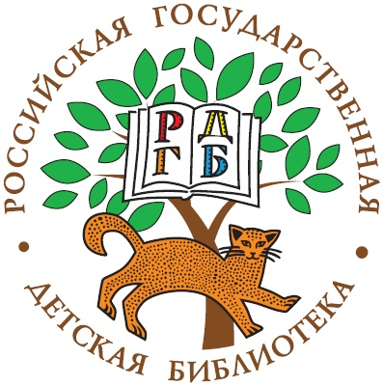
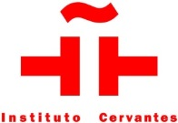

КУРСЫ ИСПАНСКОГО ЯЗЫКА ДЛЯ ДЕТЕЙ
В РОССИЙСКОЙ ГОСУДАРСТВЕННОЙ ДЕТСКОЙ БИБЛИОТЕКЕ

АНКЕТА ПРЕДВАРИТЕЛЬНОЙ ЗАПИСИ

- Просим Вас заполнить анкету и отправить ее в Институт Сервантеса по электронной почте по адресу: cenmos@cervantes.es.
- После получения от Вас заполненной анкеты мы направим на адрес Вашей электронной почты договор на обучение на курсе испанского языка с банковскими реквизитами, по которым Вы сможете оплатить курс с помощью банковского перевода.
- После произведения оплаты Вам необходимо направить копию квитанции или платежного поручения и копию подписанного договора по электронной почте по адресу: cenmos@cervantes.es или по факсу 495 609 90 33.
- После получения квитанции об оплате мы завершим оформление записи Вашего ребенка на курс и пришлем Вам сообщение с подтверждением записи.

СВЕДЕНИЯ ОБ УЧАЩЕМСЯ

ИМЯ, ФАМИЛИЯ
ДАТА РОЖДЕНИЯ

СВЕДЕНИЯ О РОДИТЕЛЯХ УЧАЩЕГОСЯ

Ф.И.О. ОТЦА
ТЕЛЕФОН ОТЦА
Ф.И.О. МАТЕРИ
ТЕЛЕФОН МАТЕРИ

E-mail

КУРС, НА КОТОРЫЙ ВЫ ЗАПИСЫВАЕТЕ РЕБЕНКА (Отметьте нужное)

ГРУППА Nº 1 ИСПАНСКИЙ ДЛЯ МАЛЫШЕЙ. Уровень 2
По воскресеньям с 11.00 до 12.00 часов
ГРУППА Nº 2 ИСПАНСКИЙ ДЛЯ МАЛЫШЕЙ
По воскресеньям с 14.30 до 15.30 часов
ГРУППА Nº 3 ИСПАНСКИЙ ДЛЯ ДЕТЕЙ. Уровень 2
По воскресеньям с 12.30 до 14.00 часов
ГРУППА Nº 4 ИСПАНСКИЙ ДЛЯ ДЕТЕЙ
По субботам с 17.00 до 18.30 часов

